Урок № 5
ТЕМА УРОКУ: Літературна казка та її ознаки. Подібності й відмінності від народної казки. Ганс Крістіан Андерсен (1805–1875) «Снігова королева». Боротьба добра і зла в казці

Зміст уроку:

Записати теми уроку у зошит.
Вітаю! Наша подорож чарівною країною казок триває: на цьому уроці ми завітаємо в гості до людини, яка має титул Короля Казок. Таке звання (неофіційне, звичайно, але не менш почесне) було у Ганса Крістіана Андерсена. Сьогодні в нас є чудова нагода познайомитися більше з його життям, з його яскравою особистістю та пригадати найвідоміші казки Андерсена.
Цікаві факти про життя письменника.
Народився 4 серпня 1875 року в Копенгагені.
З самого юнацького віку Андерсен був цілковито упевнений, що його батько – це король Крістіан Восьмий
- Будучи позашлюбним сином його віддають до родини простого шевця і прачки. Під час його подорожі до Риму данська принцеса Шарлотта-Фредеріка справді сказала письменнику, що він є позашлюбним сином короля. Більше всього вона просто посміялася над бідним фантазером-письменником. Але, коли Андерсен, жебракуючи у свої 33 роки несподівано отримав королівську стипендію (яку видавали йому щорічно), він ще більше переконався в тому, що він королівської крові. Будучи ще дитиною, Ханс Крістіан зазнавав гонінь від людей, що його оточували – від учителя, що час від часу бив його по руках лінійкою за неуважність і страшну неграмотність, до однокласників, які його сторонились та знущались.
- Письменник постійно знаходився в русі – за своє життя він здійснив 29 великих подорожей.
- Ганс Крістіан був витривалою людиною. Вмів їздити верхи та добре плавав. Він був страшним панікером. Маленька подряпина могла навести на нього жах, а самі лише назви хвороб викликали паніку.
- «Він боявся собак та незнайомих людей. Пограбування бачив на кожному кроці» - казали його сучасники.
- Мав звичку дуже економити – при кожній покупці постійно мучився питанням, чи не переплатив він .
- Оскільки письменник не мав своїх дітей, то любив розповідати цікаві історії чужим діткам. Але ще однією його причудою було те, що Андерсен не любив брати їх на руки чи садовити на коліна. Він не боявся травмувати дитячу психіку, ненавидів щасливий кінець і залишав після себе сумні, а часом і похмурі казки. Єдиним твором, який зворушував і його самого, була «Русалонька», але і та з нещасливим кінцем.
- Помирає письменник в 1875 році.

Питання:
Що вас найбільше зацікавило/здивувало з біографії письменника?
Словникова робота
Перед тим, як перейти до творчості Г.К. Андерсена, пропоную запам`ятати декілька понять:

стріха — солом’яна чи очеретяна покрівля хати;

костур — палиця;

склепіння — верх, стеля;

оксамит — коштовна м’яка ворсиста тканина;

муфта — сумочка-рукавички;

зі щирого золота — зі справжнього золота;

фурмани — візники;

форейтори — верхівці, що сидять на передніх конях у великій упряжці.

Робота за змістом прочитаного
Вікторина (усно)
1. Де жили герої казки Кай і Герда?
2. Чим розважалися діти?
3. Які незвичайні властивості мало дзеркало троля?
4. Хто розважався із дзеркалом троля, доки воно не розбилося?
5. Якого лиха завдавали людям скалки дивного дзеркала?
6. Що трапилося з Каєм, коли якось вони з Гердою читали книжку?
7. Як змінився Кай?
8. Скільки разів Кай зустрічався зі Сніговою королевою?
9. Як Снігова королева забрала Кая?
10. Про кого це: «Була вона дивовижно гарна й ніжна... Її очі блищали, як дві ясні зірки, проте не було в них ані лагідності, ані тепла»?
Гра «Вгадай момент» (усно)
Діти, дивлячись на ці ілюстрації де зображені події казки, розставте їх у правильному порядку, за розвитком подій у творі.
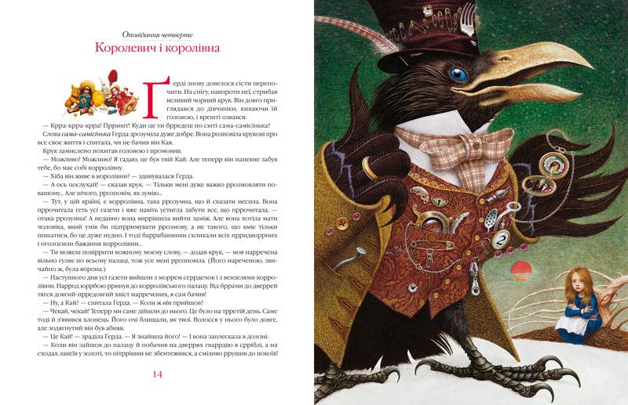 | 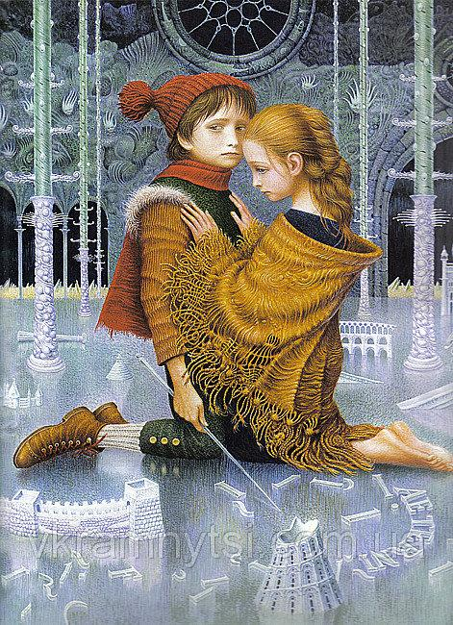 | 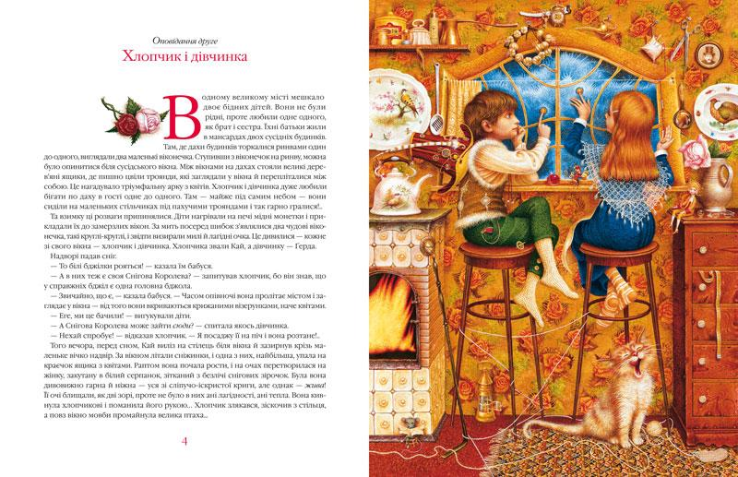
a) | б) | в)

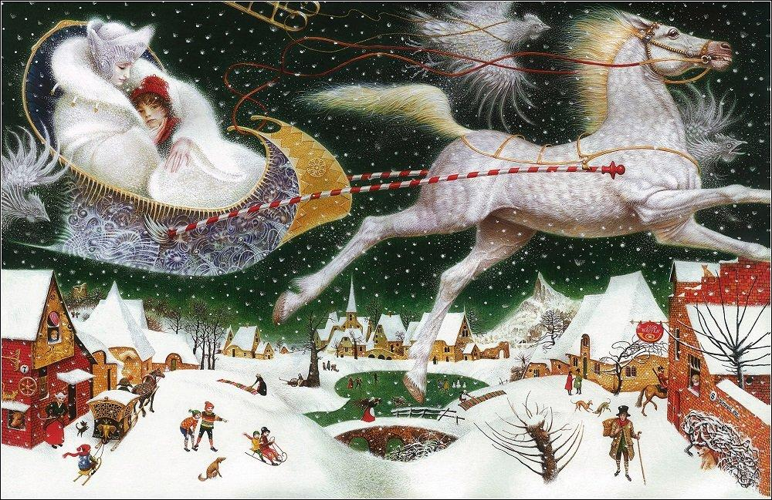 | 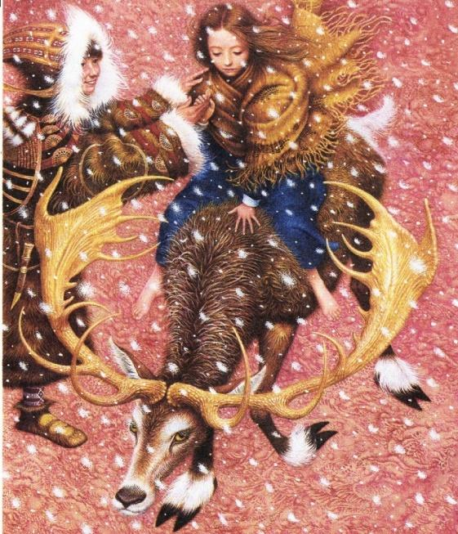 | 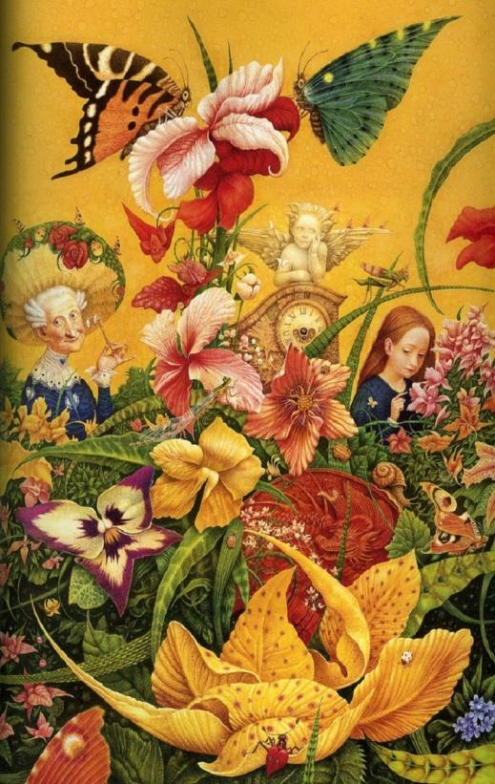
г) | д) | є)

Аналіз героїв казки «Снігова королева»
Прочитавши казку, назвіть головних героїв казки «Снігова королева».
У казці багато героїв. Умовно їх можна розподілити на тих, у кого гаряче серце, і тих, в кого серце крижане. Поділіть на два стовпчика (робота у зошиті).
А до яких героїв ми віднесемо Кая? Чому?
Підсумкова бесіда
1) На вашу думку, якою є головна думка казки?
2) Хто з героїв казки вам сподобався найбільше? Чому?
3) У народі кажуть: «Багато друзів — мало проблем». Як ви розумієте цей вислів?

